Лекция 28. Файловые системы.
Все программы и данные хранятся в долговременной (внешней) памяти компьютера в виде файлов.
Файл — это определенное количество информации (программа или данные), имеющее имя и хранящееся в долговременной (внешней) памяти.
Имя файла. Имя файла состоит из двух частей, разделенных точкой: собственно имя файла и расширение, определяющее его тип (программа, данные и так далее). Собственно имя файлу дает пользователь, а тип файла обычно задается программой автоматически при его создании (табл. 1.2).
В различных операционных системах существуют различные форматы имен файлов. В операционной системе MS-DOS собственно имя файла должно содержать не более 8 букв латинского алфавита, цифр и некоторых специальных знаков, а расширение состоит из трех латинских букв, например: proba.txt.
В операционной системе Windows имя файла может иметь длину до 255 символов, причем можно использовать русский алфавит, например: Единицы измерения информации.doc
При создании файла или изменении его содержимого автоматически регистрируются дата и время, которые известны системе из показаний встроенного календаря и часов, а также объем файла. Имя, расширение, дата и время, объем являются атрибутами файла, которые фиксируются в каталоге.
Независимо от того, видите вы расширения и значки, или нет, для каждого файла предназначено и то, и другое. Некоторые из наиболее распространенных файловых расширений и значков представлены ниже:
Таблица 1

Некоторые стандартные расширения
Тип файла | Расширение | Значок
Изображение bitmap | .bmp
База Данных Microsoft Access | .mdb
Презентация Microsoft Power Point | .ppt
Zip-файл | .zip
Интернет-файл | .htm или .html
Динамически связанная библиотека | .dll
Электронная таблица Microsoft Excel | .xls
Документ Microsoft Word | .doc
Текстовый файл | .txt
Звуковой файл wave | .wav


2. Файловая система
На каждом носителе информации (гибком, жестком или лазерном диске) может храниться большое количество файлов. Порядок хранения файлов на диске определяется используемой файловой системой.
Каждый диск разбивается на две области: область хранения файлов и каталог. Каталог содержит имя файла и указание на начало его размещения на диске. Если провести аналогию диска с книгой, то область хранения файлов соответствует ее содержанию, а каталог — оглавлению. Причем книга состоит из страниц, а диск — из секторов.
Для дисков с небольшим количеством файлов (до нескольких десятков) может использоваться одноуровневая файловая система, когда каталог (оглавление диска) представляет собой линейную последовательность имен файлов (табл. 2). Такой каталог можно сравнить с оглавлением детской книжки, которое содержит только названия отдельных рассказов.

Одноуровневый каталог
Имя файла | Номер начального сектора
Файл 1 | 56
Файл_2 | 89
Файл 112 | 1200
Если на диске хранятся сотни и тысячи файлов, то для удобства поиска используется многоуровневая иерархическая файловая система, которая имеет древовидную структуру. Такую иерархическую систему можно сравнить, например, с оглавлением данного учебника, которое представляет собой иерархическую систему разделов, глав, параграфов и пунктов.
Начальный, корневой каталог содержит вложенные каталоги 1-го уровня, в свою очередь, каждый из последних может содержать вложенные каталоги 2-го уровня и так далее. Необходимо отметить, что в каталогах всех уровней могут храниться и файлы.
Например, в корневом каталоге могут находиться два вложенных каталога 1-го уровня (Каталог_1, Каталог_2) и один файл (Файл_1). В свою очередь, в каталоге 1-го уровня (Каталог_1) находятся два вложенных каталога второго уровня (Катало_1.1 и Катало_1.2) и один файл (Файл_1.1) — рис. 1.
 Файловая система — это система хранения файлов и организации каталогов.
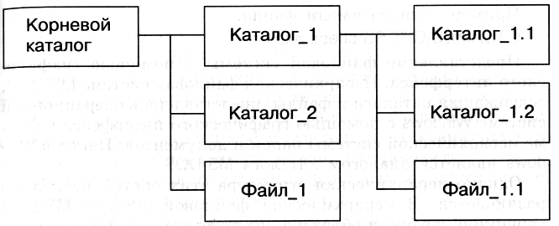
Рис. 1. Иерархическая файловая система
Рассмотрим иерархическую файловую систему на конкретном примере. Каждый диск имеет логическое имя (А:, В: — гибкие диски, С:, D:, Е: и так далее — жесткие и лазерные диски).
Пусть в корневом каталоге диска С: имеются два каталога 1-го уровня (GAMES, TEXT), а в каталоге GAMES один каталог 2-го уровня (CHESS). При этом в каталоге TEXT имеется файл proba.txt, а в каталоге CHESS — файл chess.exe (рис. 2).
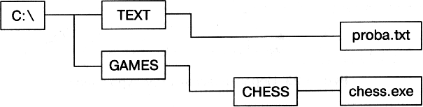
Рис. 2. Пример иерархической файловой системы
Путь к файлу. Как найти имеющиеся файлы (chess.exe, proba.txt) в данной иерархической файловой системе? Для этого необходимо указать путь к файлу. В путь к файлу входят записываемые через разделитель «\» логическое имя диска и последовательность имен вложенных друг в друга каталогов, в последнем из которых содержится нужный файл. Пути к вышеперечисленным файлам можно записать следующим образом:
C:\GAMES\CHESS\
С:\ТЕХТ\
Путь к файлу вместе с именем файла называют иногда полным именем файла.
Пример полного имени файла: C:\GAMES\CHESS\chess.exe

3. Представление файловой системы с помощью графического интерфейса
Иерархическая файловая система MS-DOS, содержащая каталоги и файлы, представлена в операционной системе Windows с помощью графического интерфейса в форме иерархической системы папок и документов. Папка в Windows является аналогом каталога MS-DOS.
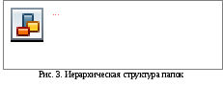
Однако иерархическая структура этих систем несколько различается. В иерархической файловой системе MS-DOS вершиной иерархии объектов является корневой каталог диска, который можно сравнить со стволом дерева, на котором растут ветки (подкаталоги), а на ветках располагаются листья (файлы).
В Windows на вершине иерархии папок находится папка Рабочий стол. Следующий уровень представлен папками Мой компьютер, Корзина и Сетевое окружение (если компьютер подключен к локальной сети) — рис. 3.
Если мы хотим ознакомиться с ресурсами компьютера, необходимо открыть папку Мой компьютер.
Иерархическая система папок Windows
1. В окне Мой компьютер находятся значки имеющихся в компьютере дисков. Активизация (щелчок) значка любого диска выводит в левой части окна информацию о его емкости, занятой и свободной частях.
2. Выбрав один из пунктов меню Вид (Крупные значки, Мелкие значки, Список, Таблица), можно настроить форму представления содержимого папки.
Примечание: Папка Сетевое окружение содержит папки всех компьютеров, подключенных в данный момент к локальной сети. Папка Корзина временно содержит все удаленные папки и файлы. При необходимости удаленные и хранящиеся в Корзине папки и документы можно восстановить.
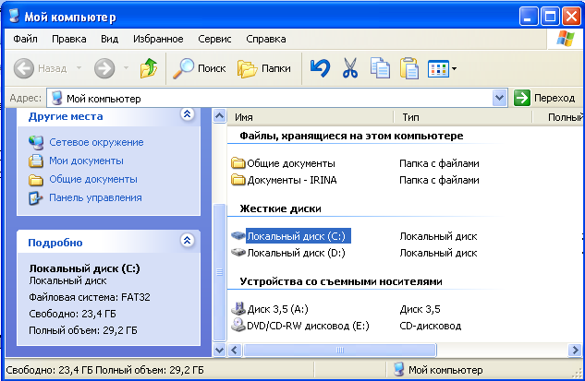
3. Для окончательного удаления файлов необходимо ввести команду [Файл-Очистить корзину].
Операции над файлами. В процессе работы на компьютере наиболее часто над файлами производятся следующие операции:
• копирование (копия файла помещается в другой каталог);
• перемещение (сам файл перемещается в другой каталог);
• удаление (запись о файле удаляется из каталога);
• переименование (изменяется имя файла).
Графический интерфейс Windows позволяет проводить операции над файлами с помощью мыши с использованием метода Drag&Drop (перетащи и оставь). Существуют также специализированные приложения для работы с файлами, так называемые файловые менеджеры: Norton Commander, Windows Commander, Проводник и др.
В некоторых случаях возникает необходимость работать с интерфейсом командной строки. В Windows предусмотрен режим работы с интерфейсом командной строки MS-DOS.
Интерфейс командной строки
1. Ввести команду [Программы-Стандартные-Командная строка]. Появится окно приложения Сеанс MS-DOS.
В ответ на приглашение системы можно вводить команды MS-DOS с клавиатуры, в том числе:
• команды работы с файлами (copy, del, rename и др.);
• команды работы с каталогами (dir, mkdir, chdir и др.);
• команды работы с дисками (format, defrag и др.).
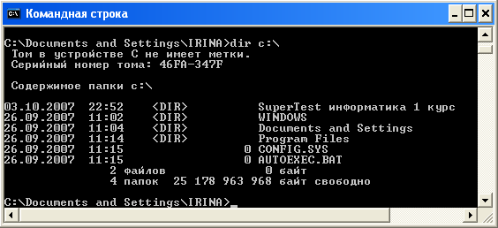
2. Существуют десятки команд MS-DOS, при этом каждая команда имеет свой формат и параметры, запомнить которые достаточно трудно. Для того чтобы получить справочную информацию по команде, необходимо после имени команды ввести ключ /?.
Например, для получения справки по команде format в ответ на приглашение системы необходимо ввести: С: \WINDOWS>format/?

